COLEGIO CERVANTINO PLANIFICACION MENSUAL 2020
PROFESOR: M.SOLEDAD RODRÍGUEZ HERRERA CURSO: 4° MEDIOS | UNIDAD 2.- REFERENTES PARA CREAR.  .
ASIGNATURA: ARTES VISUALES OBJETIVO; ANALIZAR E INTERPRETAR PROPÓSITOS EXPRESIVOS DE OBRAS VISUALES, AUDIVISULALES Y MULTIVISUALES CONTEMPORANEAS, A PARTIR DE LOS CRITERIOS ESTÉTICOS SEGUIMIENTO DE UN ARTISTA Y SU OBRA PARA REPLICAR DESDE LA INNOVACIÓN.; 1 MIS REFERENTES ARTÍSTICOS: | SUB UNIDAD: SEGUIMIENTO DE UN ARTISTA Y SU OBRA PARA REPLICAR DESDE LA INNOVACIÓN.
HOLA ALUMNOS ESTA ENTREGA ES PARA SEGUIR EL TRABAJO MENSUAL QUE YA COMENZAMOS. Si ya escogiste tus dos pintores ( por ejemplo KLIMT y PICASSO) y respondiste las preguntas de la guía pasada, e Identificaste : temáticas, estilos. Investigaste en fuentes para conocer las influencias ideas, sentimientos y emociones, que lo llevan a organizar el contenido visual .Teniendo todo esto registrado en tu croquera, te felicito, pues , puedes continuar el trabajo, si no es así, aún hay tiempo, para pasar a la siguiente etapa.
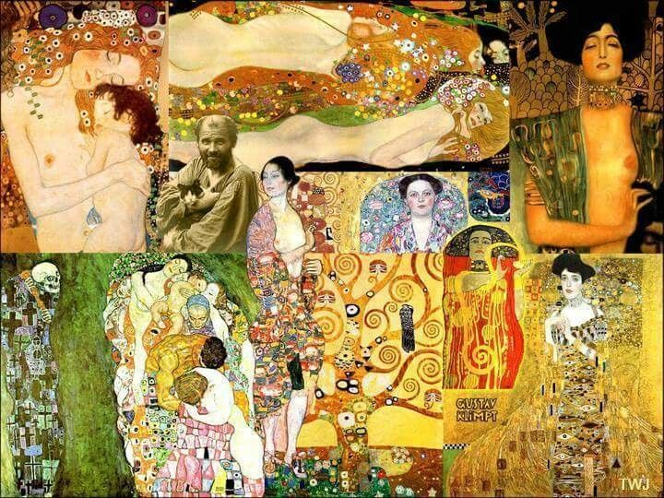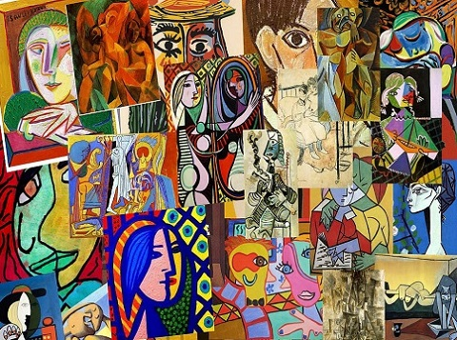
Donde podemos escoger nuevamente entre ellos dos, ya que sabemos algo más del por qué de sus pinturas. Entonces te quedarás con uno de ellos y harás la guía de análisis de obra que se adjunta buscando el cuadro que más te haya gustado de tu pintor favorito, para hacer con él el análisis de obra.
“LA PINTURA puede definirse como el arte de cubrir una superficie, el soporte en que se pinta, con colores, que los artistas usan según las técnicas de cada estilo o época.
A esta definición se puede añadir que la pintura es una expresión artística que busca la representación de ideas estéticas sobre una superficie bidimensional, en ocasiones tridimensional, utilizando los elementos que le son propios, como el dibujo, el modelado y el colorido.”

